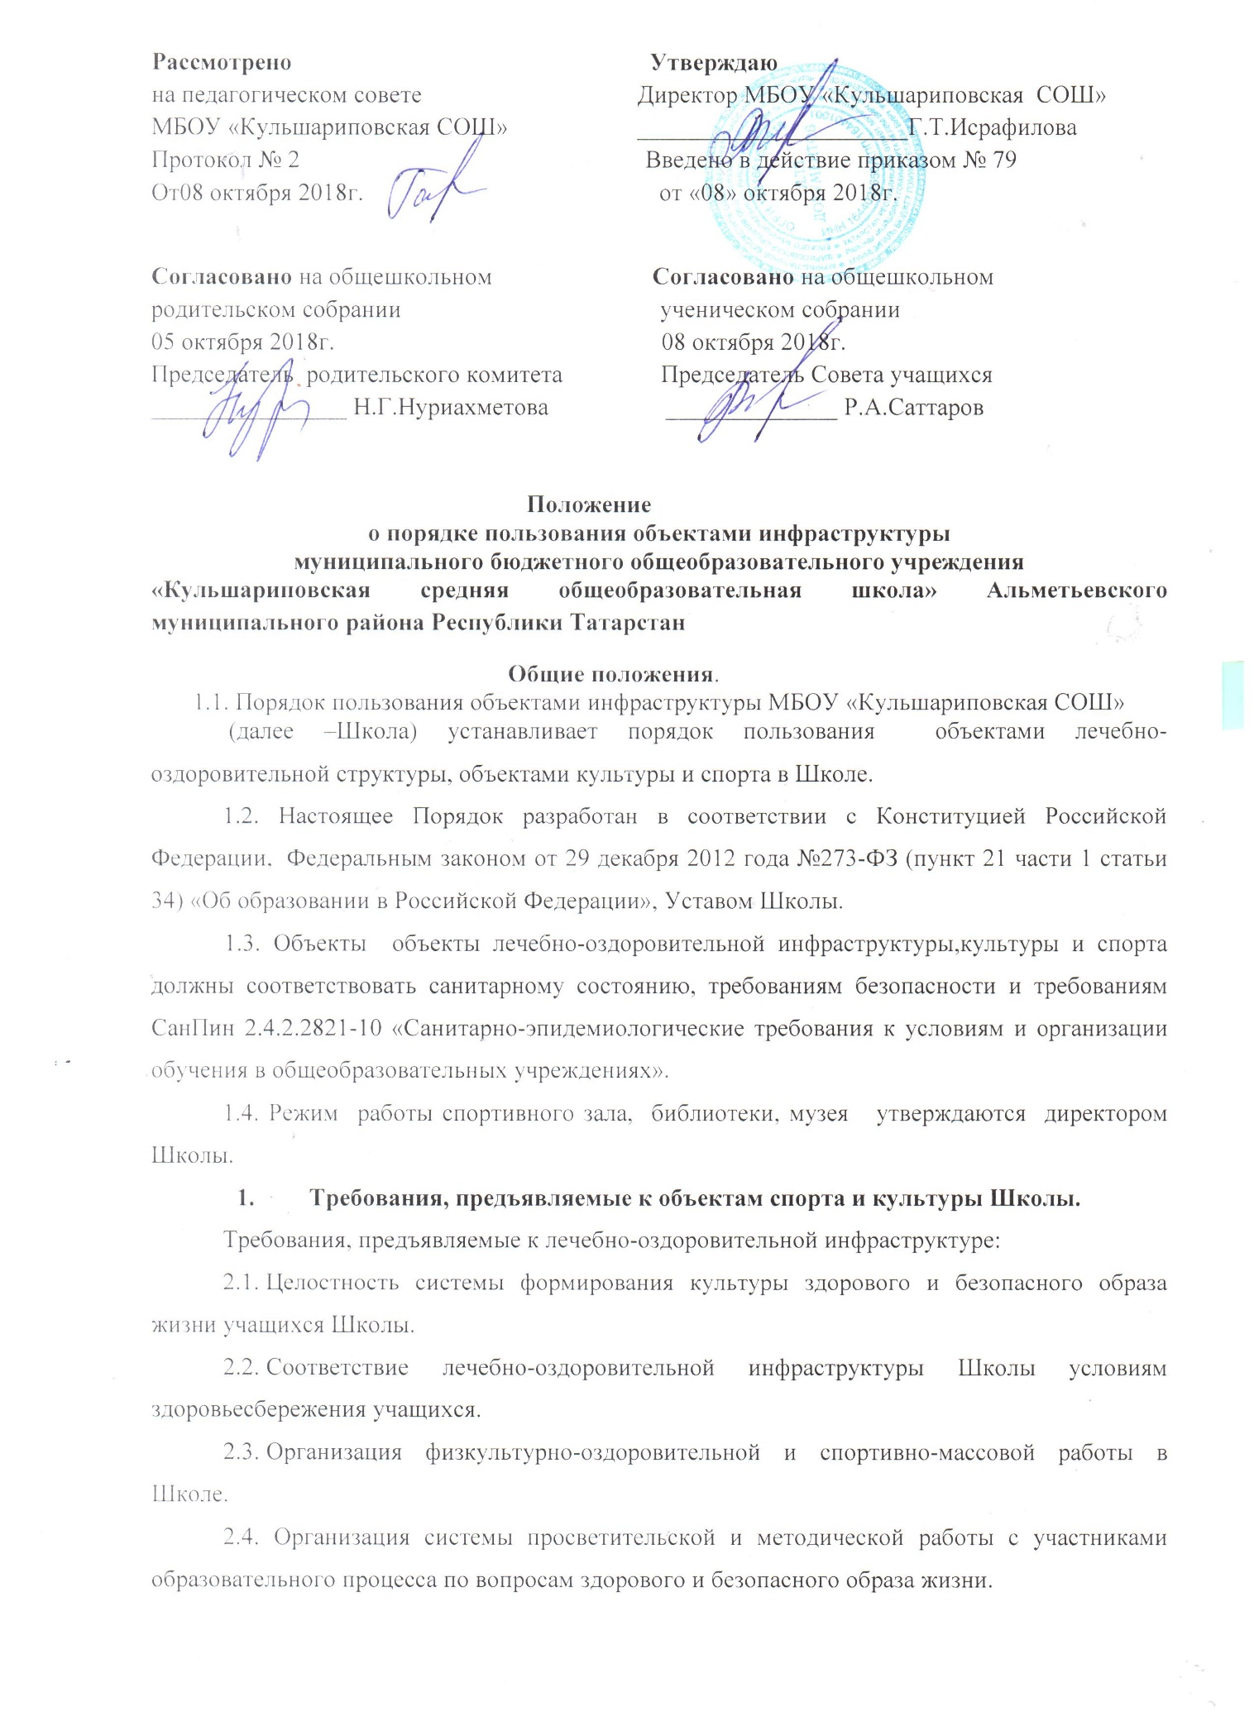

2.5. Комплексное сопровождение системы формирования культуры здорового и безопасного образа жизни учащихся.
2.6. Обеспечение объектов лечебно-оздоровительной инфраструктуры, объектов культуры и спорта Школы для пребывания учащихся естественной и искусственной освещенностью, воздушно-тепловым режимом в соответствии с требованиями санитарных правил.
2.7. Организация физкультурно-оздоровительной работы с учащимися всех групп здоровья.
2.8. Организация динамических пауз (динамических перемен), физкультминуток на занятиях, способствующих эмоциональной разгрузке и повышению двигательной активности.
3. Порядок пользования лечебно-оздоровительной
инфраструктурой Школы.
3.1. Медицинское обслуживание учащихся обеспечивается медицинскими работниками ГАУЗ «Альметьевская центральная районная больница», которые закреплены за общеобразовательным Школой на договорной основе и наряду с администрацией и педагогическими работниками несут ответственность за проведение лечебно-оздоровительных и лечебно-профилактических мероприятий, соблюдение санитарно-гигиенических норм, режим и качество питания учащихся.
3.2. В Школе имеется медицинский кабинет основными задачами которого является:
3.2.1. Оказание первой медицинской помощи учащимся.
3.2.2. Организация и проведение профилактических мероприятий, направленных на снижение заболеваемости учащихся.
3.2.3. Проведение организационных мероприятий по профилактическим исследованиям и направление учащихся на профилактические осмотры.
3.2.4. Организация вакцинаций.
3.2.5. Систематическое проведение работы по гигиеническому обучению и воспитанию учащихся.
3.3. В случае различных заболеваний учащиеся обращаются к медицинскому работнику медицинского кабинета, где им оказывается первая медицинская помощь.
3.4. Проведение медосмотров, организация вакцинации против различных заболеваний производятся согласно графику.
4. Порядок пользования объектами культуры Школы.
4.1. Задачами объектов культуры являются:
4.1.1. Воспитание у учащихся патриотизма, гражданственности, бережного отношения к традициям, культуре и истории своего и других народов.
4.1.2. Приобщение детей и подростков к историческому и духовному наследию страны, области, района.
4.1.3. Организация культурной, методической, информационной и иной деятельности.
4.1.4. Содействие в проведении учебно-воспитательного процесса.
4.2. Ответственность за работу и содержание объектов культуры в состоянии, отвечающем требованиям безопасности и санитарных норм, возлагается на заместителя директора по воспитательной работе (педагогов дополнительного образования, заведующего библиотекой в соответствии с их должностными инструкциями).
4.3. Объекты культуры могут использоваться для проведения уроков в нетрадиционных формах, проведения творческих занятий, внутриклассных и общешкольных мероприятий, репетиций.
5. Порядок пользования объектами спорта Школы.
5.1. К объектам спорта относятся:
5.1.1. Спортивные залы и обслуживание их помещения (раздевалки, душевые и др.).
5.1.2. Спортивная площадка.
5.2. Задачами объектов спорта являются:
5.2.1. Реализация учебного плана, занятий внеурочной деятельностью, спортивных секций и т.д.
5.2.2. Повышение роли физической культуры в оздоровлении учащихся, предупреждению заболеваемости и сохранения их здоровья.
5.2.3. Организация и проведение спортивных мероприятий.
5.2.4. Профилактика вредных привычек и правонарушений.
5.3. Ответственность за работу и содержание объектов спорта в состоянии, отвечающем требованиям безопасности и санитарных норм, возлагается на учителей физической культуры, заместителя директора по воспитательной работе и педагогов дополнительного образования в соответствии с их должностными инструкциями.
5.4. Объекты спорта могут использоваться для проведения уроков физической культуры, проведения творческих занятий спортивного направления, проведения внутриклассных и общешкольных мероприятий спортивного содержания, тренировок, спортивных игр, спортивных соревнований, других мероприятий.
6. Права и обязанности пользователей объектами
лечебно-оздоровительной инфраструктурой,
объектами культуры и спорта Школы.
6.1. Пользователь объектами имеет право:
6.1.1. Получать постоянную информацию о предоставляемых услугах объектами и мероприятиях, проводимых Школой.
6.1.2. Пользоваться объектами в соответствии с локальными актами Школы.
6.2. Пользователь объектами обязан:
6.2.1. Выполнять правила поведения в объектах инфраструктуры Школы.
6.2.2. Приходить в специальной форме (в зависимости от мероприятия) в соответствии с Положением о требованиях к внешнему виду и одежде обучающихся Муниципального бюджетного общеобразовательного учреждения «Кульшариповская средняя общеобразовательная школа».
6.2.3. Поддерживать порядок и дисциплину во время посещения объектов инфраструктуры Школы.
6.2.4. Не нарушать правила техники безопасности, пожарной безопасности и санитарно-гигиенических правил и норм.
6.2.5. Незамедлительно сообщать ответственным лицам о случаях обнаружения подозрительных предметов, вещей, о случаях возникновения задымления или пожара.
7. Управление.
7.1. Ответственность за деятельностью объектов возлагается на директора Школы.
7.2. Общее руководство за организацией деятельности объектов и соблюдение санитарно-гигиенических правил и норм осуществляет заместитель директора по административно-хозяйственной работе и безопасности.
7.3. Ответственность за реализацию основных задач объектов возлагается на заместителя директора по учебно-воспитательной работе, заместителя директора по учебной работе, заместителя директора по воспитательной работе.

